Site sur ordinateur :

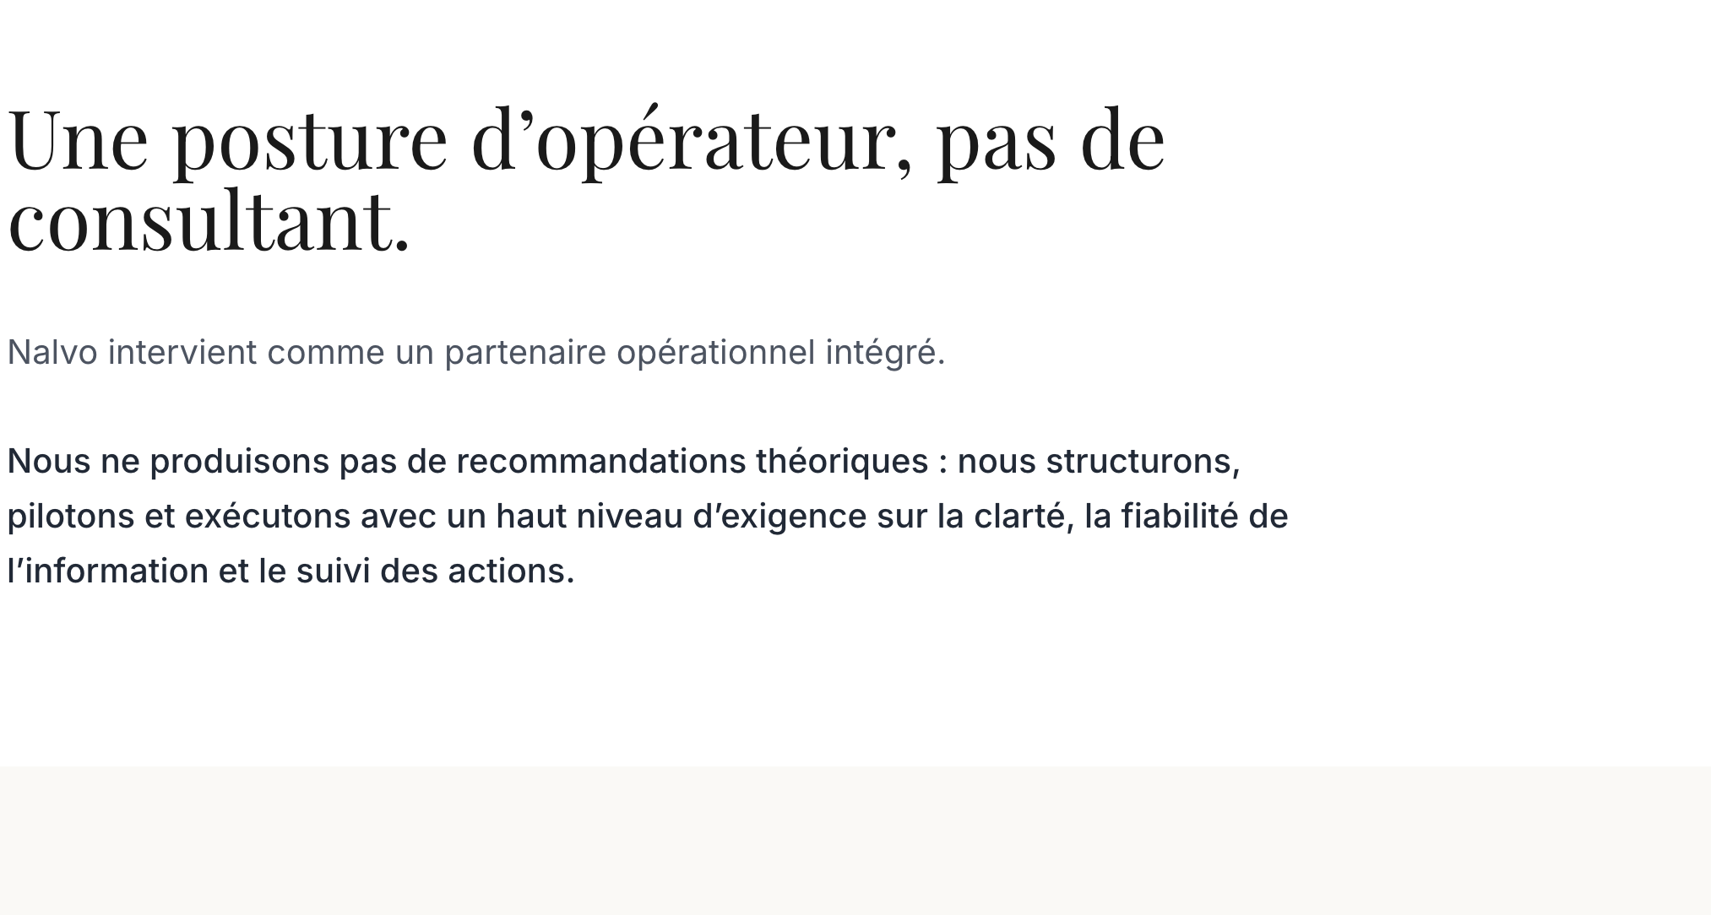

Je voudrais remplacer “Une posture d’opérateur, pas de consultant
“ par : “Une posture d’opérateur, pas de consultant
“

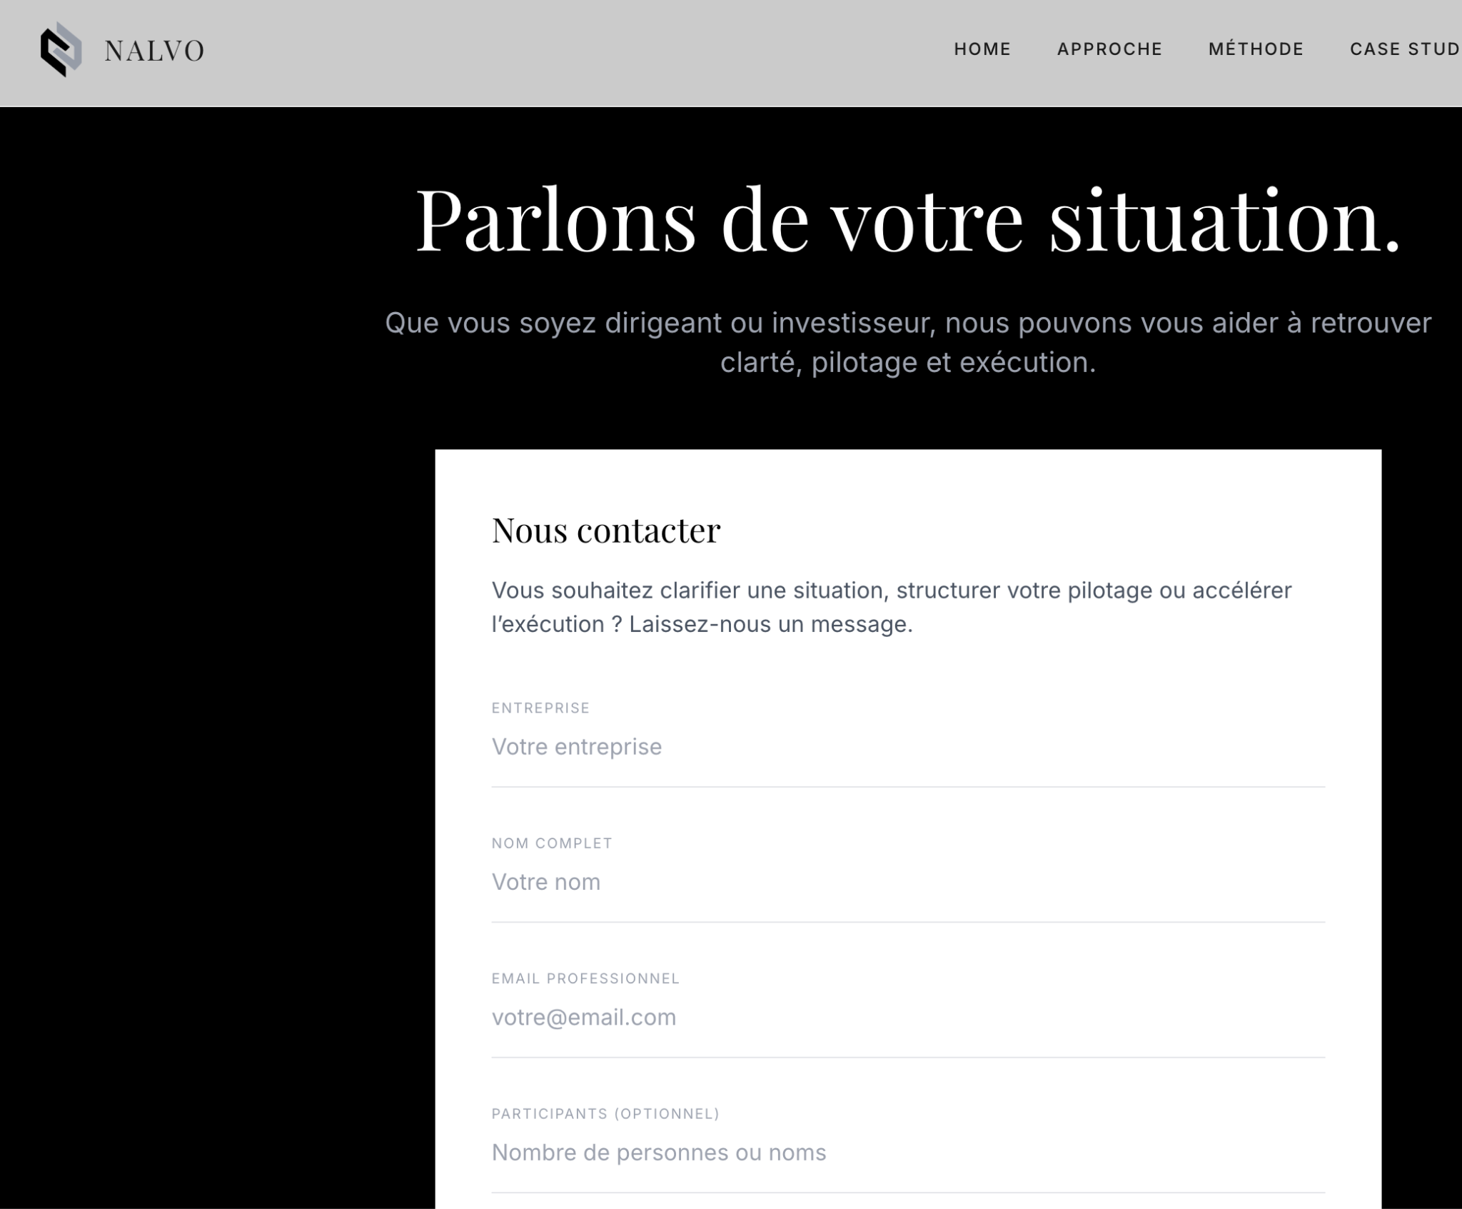

Quand tu es en bas de page par exemple et que tu cliques sur Nalvo (logo en haut à gauche), j’aimerais un retour de page direct vers le début du site sur la Home et pas uniquement quand tu cliques sur Home.

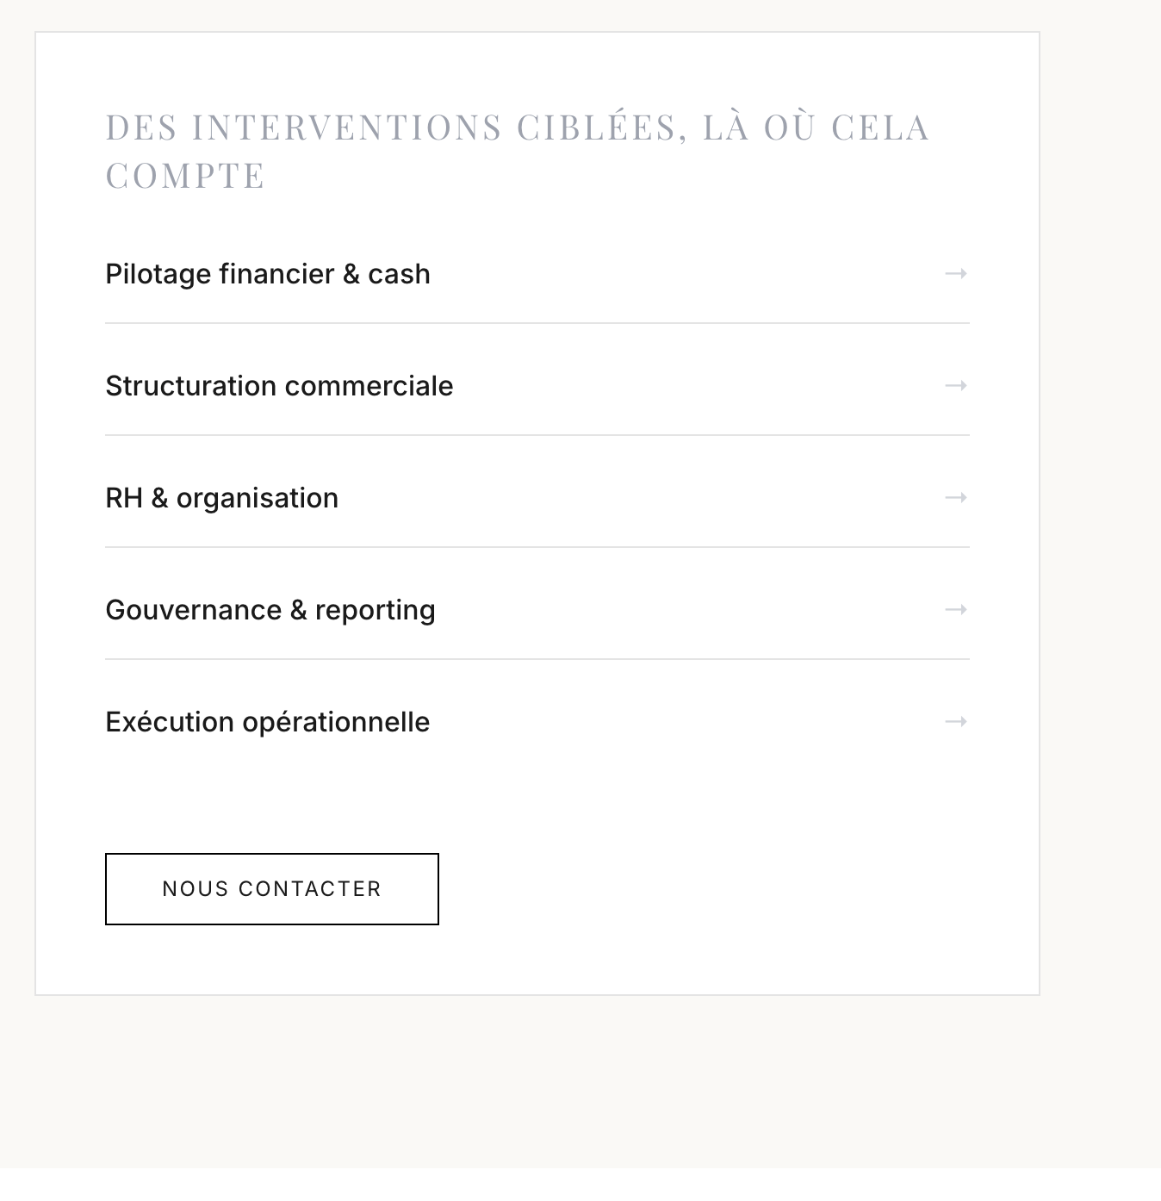
Ici il faudrait enlever les flèches et les remplacer par des icônes je pense, car en l’état on a l’impression qu’on pourrait cliquer sur qq chose.


La phrase descpritive “Centralisation des données et des priorités pour faciliter la décision.” par “Un outil de pilotage structurant pour voir clair, prioriser et décider sereinement.”

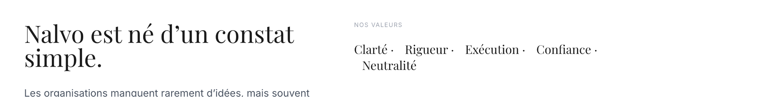

Ici revoir la mise en forme des valeurs, elles ne sont pas bien alignées

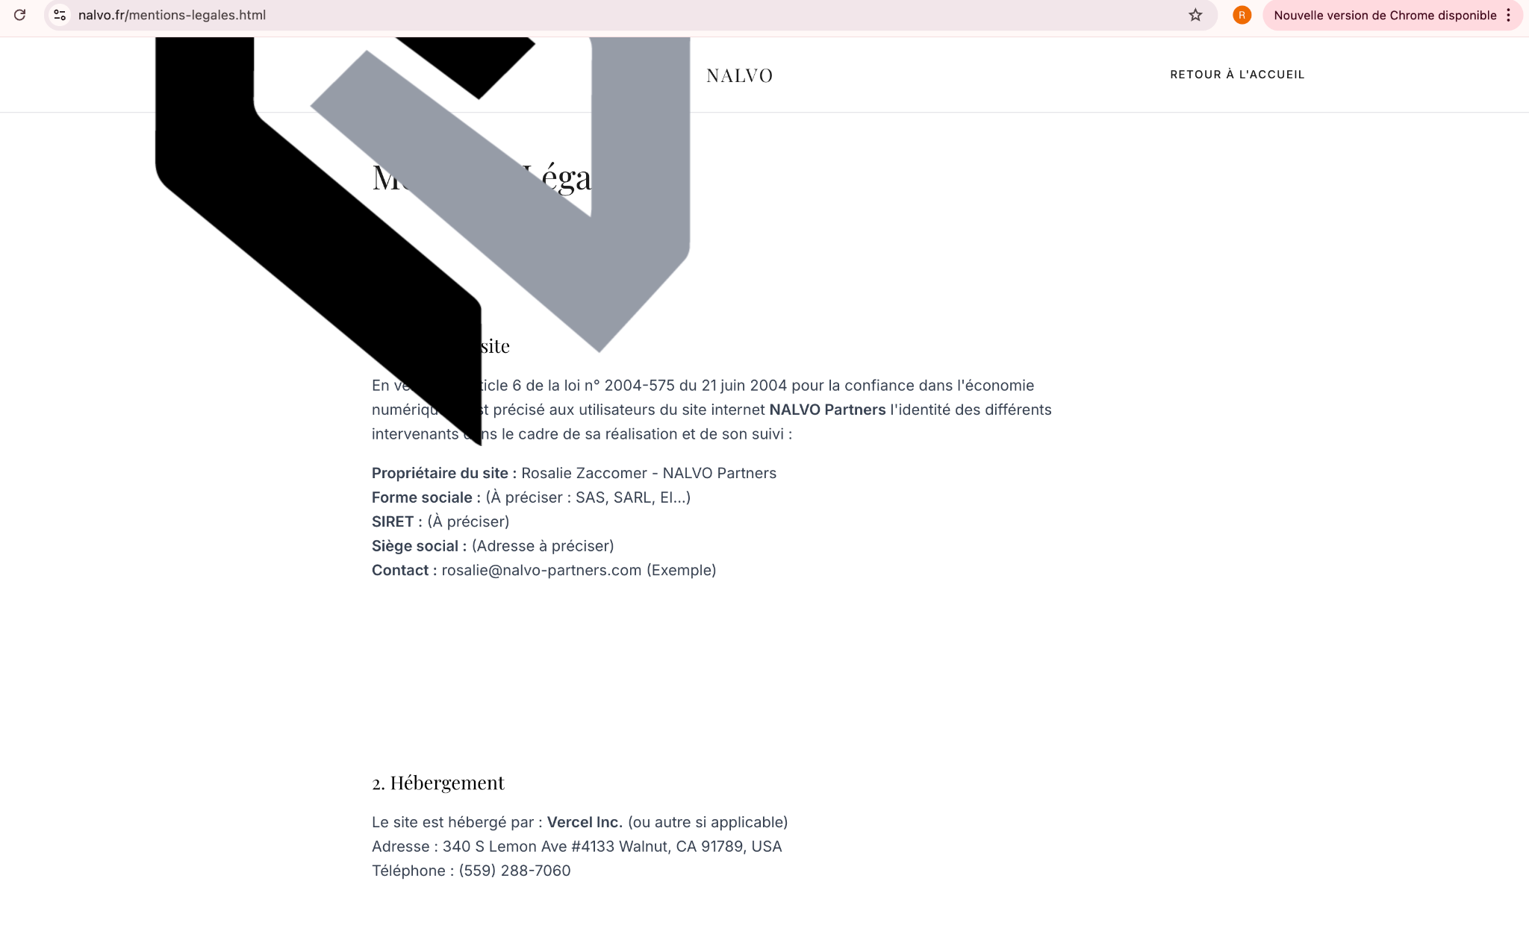
Ici ça fait un truc chelou quand tu cliques sur le lien des mentions légales

Idem sur politique de confidentialité

Quand tu cliques sur Nalvo en bas à gauche en fin de page, ça remonte pas non plus sur la Home

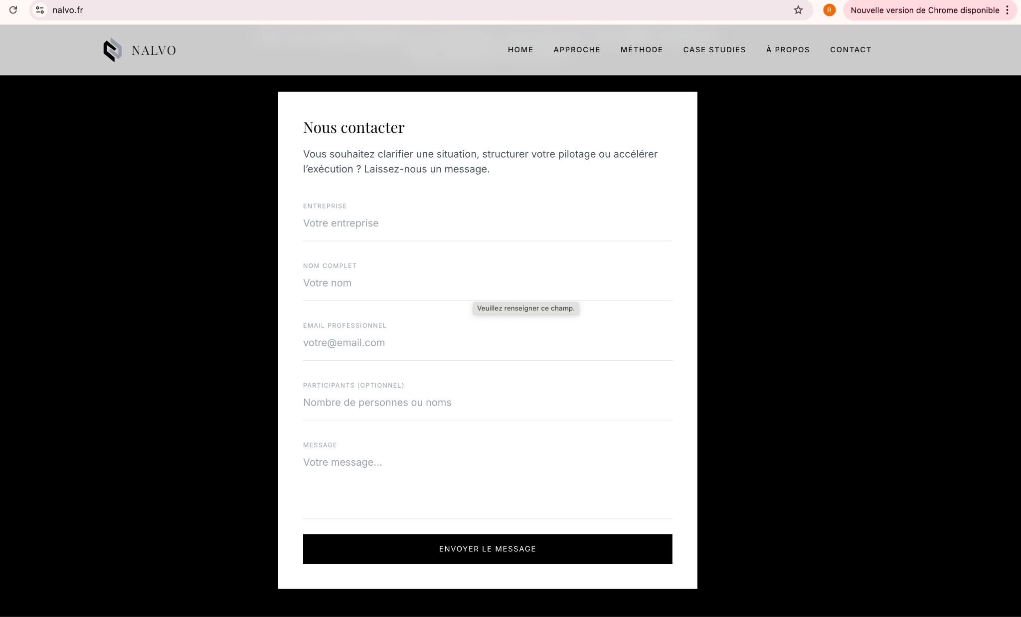

Est-ce qu’on peut rajouter le champ “numéro de téléphone”

Sur la version mobile :

- en bas de page : Linkedin, mention legales et politique de conf ne sont pas centrées
- je pense que les liens que tu rajouteras sur la partie PC qui manquaient résoudront le pb sur la version mobile
- le sommaire ne déroule pas sur la version mobile

A rajouter :
Option 1 — Footer simple (recommandé)
NALVO PARTNERS © 2026 — [Mentions légales] · [Politique de confidentialité] · [Cookies] · [CGU] · Contact : rosalie@nalvo-partners.com

Option 2 — Footer minimal (très sobre)
© 2026 NALVO PARTNERS — [Mentions légales] · [Confidentialité] · [Cookies] · [CGU]

Option 3 — Footer “compliance” (si tu veux être très clair)
NALVO PARTNERS © 2026 — [Mentions légales] · [Politique de confidentialité] · [Cookies] · [CGU] — Contact : rosalie@nalvo-partners.com — TVA : en cours d’attribution

Slugs / URLs conseillés (pour que tout soit cohérent)
- /mentions-legales
- /politique-de-confidentialite
- /cookies
- /cgu

